Félag | Aðalbúningur |  |  | Varabúningur | Varabúningur gegn | Varasokkar gegn
Breiðablik | Græn  Hvítar  Hvítir | 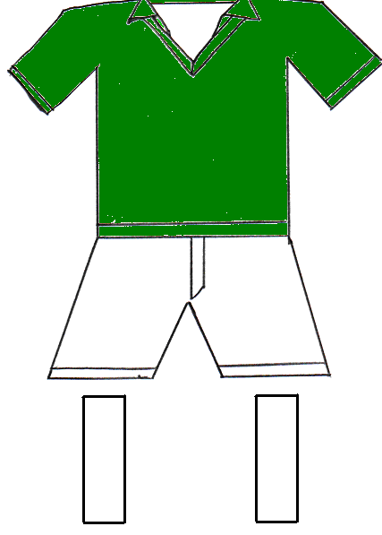 | 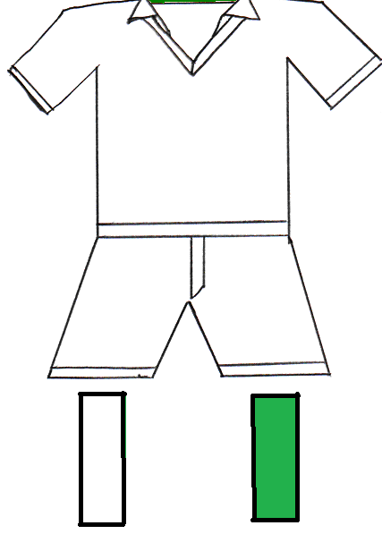 | Hvít  Hvítar  Hvítir eða grænir | Valur hvítir sokkar  Stjarnan hvítir sokkar  Fram hvítir sokkar  Víkingur hvítir sokkar  Keflavík hvítir sokkar | FH grænir  ÍBV grænir  Þór grænir
FH | Hvít  Svartar  Hvítir | 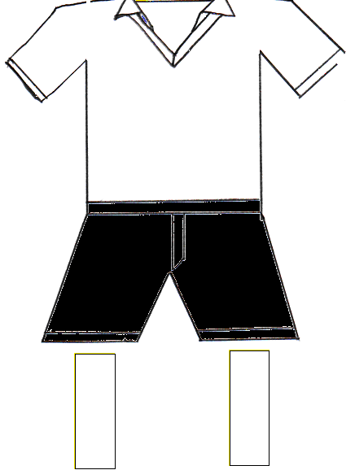 | 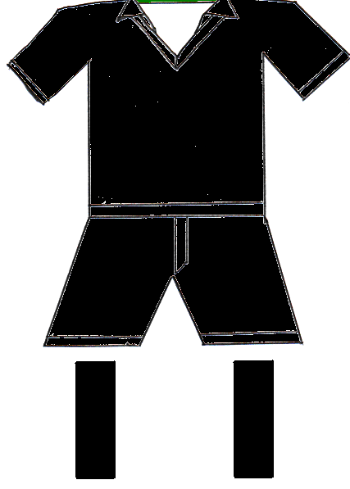 | Svört  Svartar  Svartir | KR hvítir sokkar  ÍBV  Þór | Breiðablik  ----------------  Stjarnan-svart undirpeysur
Fram | Blá  Hvítar  Bláir | 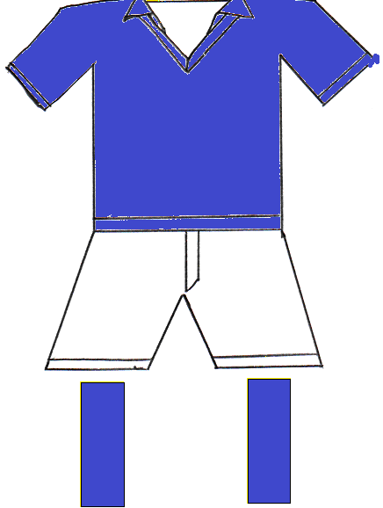 | 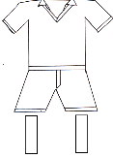 | Hvít  Hvítar  Hvítir | Stjarnan  Breiðabl. (bláir sokkar)  Keflavík | KR  ÍA  Víkingur
ÍA | Gul  Svartar  Svartir | 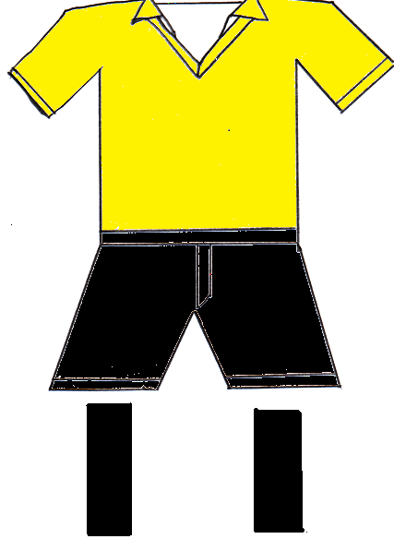 | 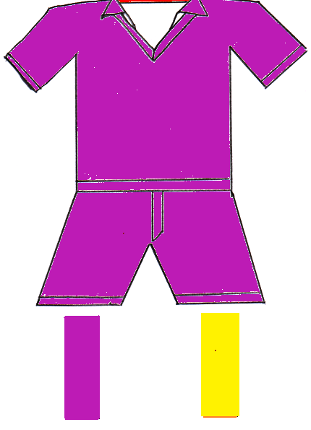 | fjólublár  Fjólublaðar  Fjólubláir eða gulir | KA Svartir sokkar | KR Gulir  Víkingur Gulir  Fram Gulir  Stjarnan Gulir  Keflavík gulir
Þór | Blá  Bláar  Bláir | 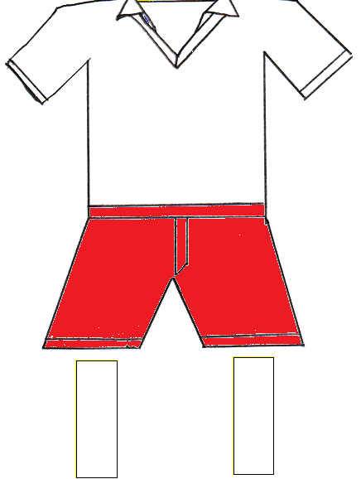 | 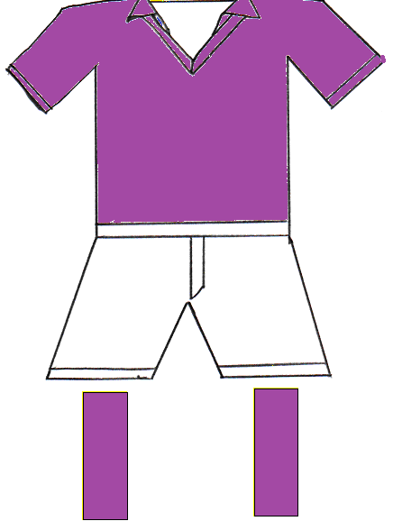 | Fjólublár  Hvítar  Fjólubláir | ÍBV  KR  FH | Breiðablik  -----------------  Stjarnan-Fjólu bláar udirpeys
Keflavík | Rauð  Svartar  Rauðir | 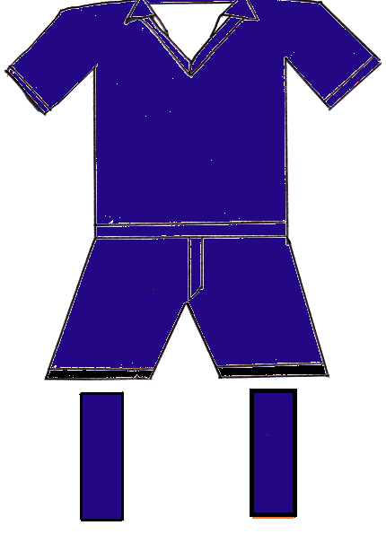 |  | Hvít  Hvítar  Hvítir | Fram  Stjarnan  Víkingur  Breiðablik (Aðalsokkar) | ÍA  KR (hvítar buxur hv.sokk)
ÍBV | Hvít  Hvítar  Hvítir |  | 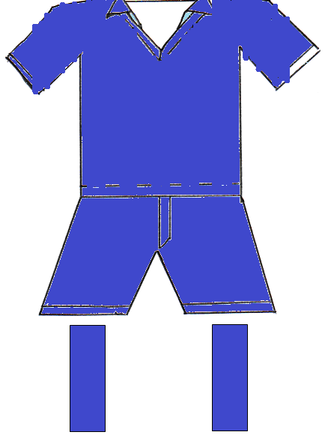 | Blá  Bláar  Bláir | FH  KR (aðalsokkar)  Þór | Breiðablik  -----------------  Stjarnan-bláar undirpeysur
KA | Gul  Bláar  Gulir | 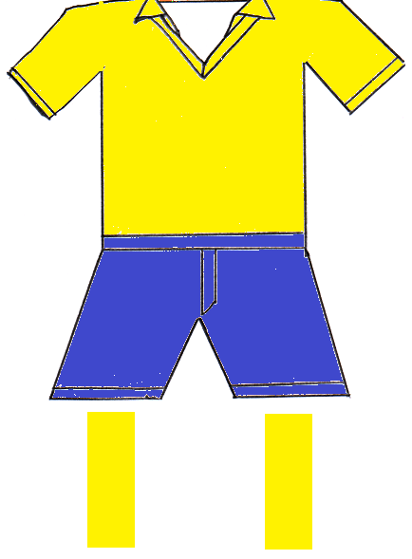 | 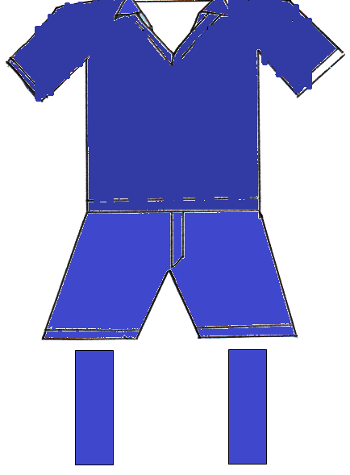 | Blá/svartar  Bláar  Bláir | ÍA (Gulir sokkar)
KR | Svört/hvít  Svartar  Svartir | 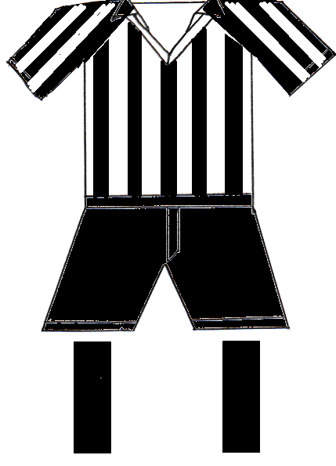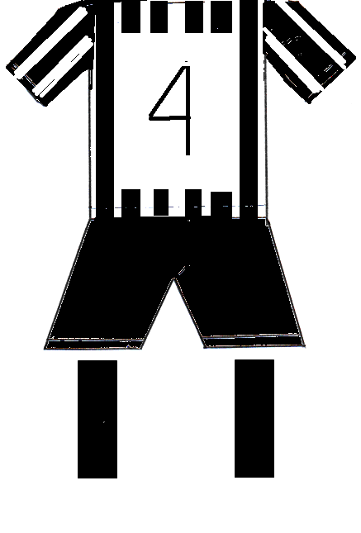 | 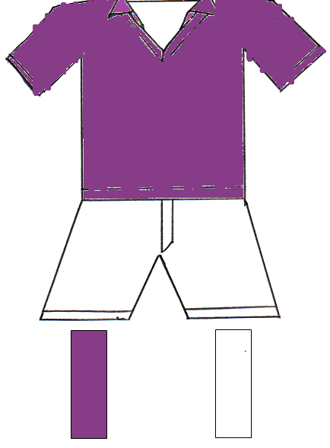 | Fjólublá  Hvítar  Fjólubláir eða hvítir | FH  ÍBV  Þór  Vík Aðalpeysa, hvítar buxur, hvítir sokkar | Keflavík Hvít  Fram Hvítir  Stjarnan Hvítir  ÍA Hvítir  Víkingur Hvít
Stjarnan | Blá/hvít ermar  Hvítar  Bláir/hvítir | 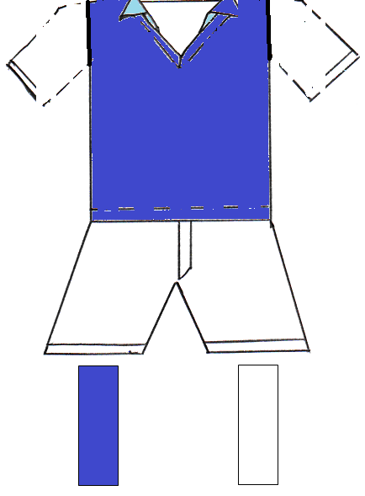 | 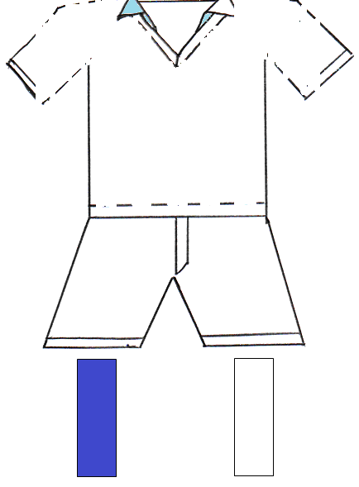 | Hvít  Hvítar  Hvítir/Bláir | Breiðablik (aðalsokkar)  Fram Keflavík | KR Hvít sokk  ÍA hvítir sokk  FH/ÍBV aðalbún en blá undirpeysa
Valur | Rauð  Hvítar  Rauðir | 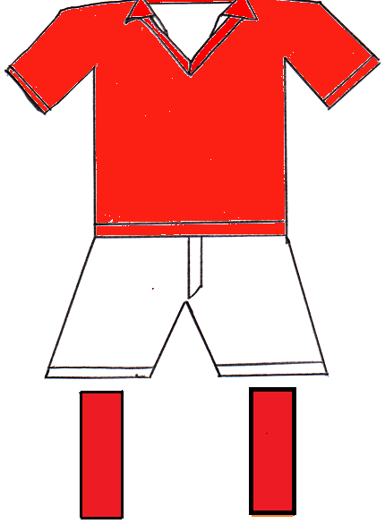 |  | Svört  Svartar  Svartir | Breiðablik  Víkingur hvítar stuttbuxur hvítir sokkar
Víkingur R | Svört/Rauð  Svartar  Svartir | 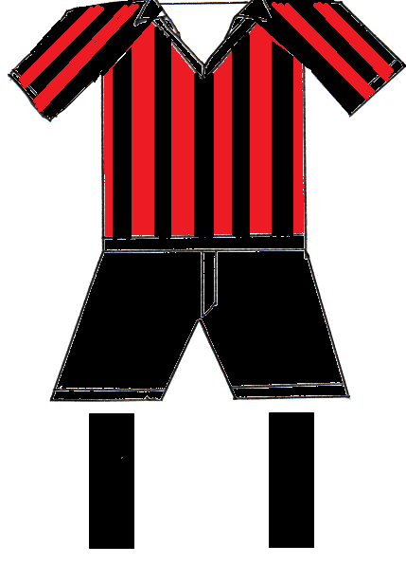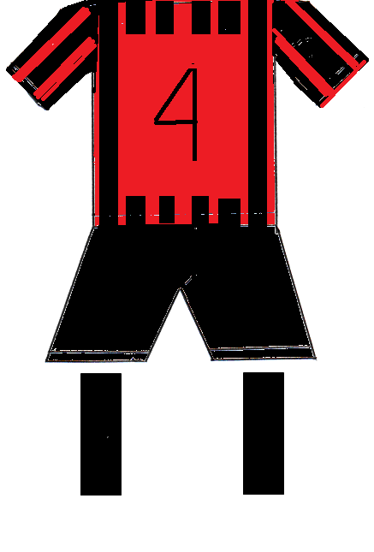 | 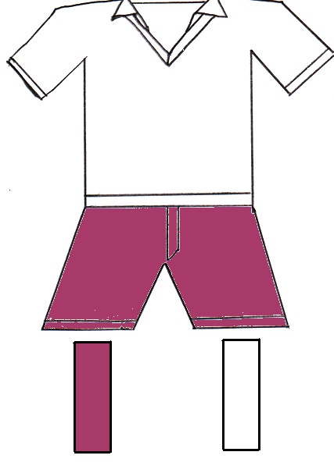 | Hvít  Vínrauðar  Vínrauðir eða hvítir | Breiðablik sv. sokk  Keflavík  KR Aðalpeysa en hvítar buxur og hvítir sokkar  Valur hvítir sokkar | ÍA hvítir  KR hvítar buxur og hvítir sokkar  Fram hvítir
Félögum er bent á að markmenn skulu vera vel aðgreinanlegir leikmönnum beggja liða og dómurum.jú
Klukkustund fyrir leik skulu forráðamenn beggja liða sýna dómurum keppnisbúninga sína.

